1引言 2
1.1编写目的 2
1.2背景 2
1.3定义 2
1.4参考资料 2
2任务概述 2
2.1目标 2
2.2用户的特点 3
2.3假定和约束 3
3需求规定 3
3.1对功能的规定 3
3.2对性能的规定 3
3.2.1精度 3
3.2.2时间特性要求 3
3.2.3灵活性 4
3.3输人输出要求 4
3.4数据管理能力要求 4
3.5故障处理要求 4
3.6其他专门要求 5
4运行环境规定 5
4.1设备 5
4.2支持软件 5
4.3接口 5
4.3用例图 6
软件需求说明书的编写提示

1引言

1.1编写目的
用于介绍软件计算导线成果计算表的计算，面向测绘行业用于计算导线平差。

1.2背景
说明：
a.测绘导线平差成果计算表的计算
b.[本项目的任务提出者张景凡、开发者张景凡、用于测绘导线平差计算,在VisualStudio2013上用C#进行计算；]
c.[在VisualStudio上用C#进行计算使用；]

1.3定义
坐标方位角：笛卡儿平面直角坐标系中平行于纵坐标轴的方向与某一方向的夹角。坐标方位角是平面直角坐标系中某一直线与坐标主轴（X轴）之间的夹角，从主轴起算，顺时针方向自0~360度。
导线角度闭合差：属于导线测量内业计算的一部分，是导线测量中重要的检查与校核工作。
角度闭合差限差：容许角度闭合差
观测左角和右角：导线计算时,一般按顺时针或者逆时针推算,那么面向自己计算或推算的方向,这个角在左侧就是左角,右侧是右角
角度改正数：是闭合差相反值与角度个数平均分配,如果不能整除,余数加到对应边长差最大的角中,这样做是考虑到量测时如果两条边长差较大,重新调焦瞄准误差较大,所以分给误差可能性较大的角
坐标增量：两点平面直角坐标值之差值，即横纵坐标的增加值，称为坐标增量。
坐标增值闭合差即为根据推算路线求得的坐标增量总和与两端点已知坐标增量的差值。
导线全长闭合差：由于坐标增量闭合差的存在，使闭合导线不闭合，而是开裂了一个缺口，其缺口长度称为导线全长闭合差。

1.4参考资料
- 测量程序设计C#课本；
- C#测量程序设计标准。

2任务概述

2.1目标
本软件用于计算测绘导线成果表格计算，利用本软件能计算出坐标方位角，角度闭合差，导线点坐标并完成成果计算

2.2用户的特点
本软件用户熟悉C#，Word基本操作和具备基础测量知识。操作人员、维护人员熟悉C#，Word基本操作和具备基础测量知识，预期测量人员用于使用

2.3假定和约束
经费低，期限不限

3需求规定

3.1对功能的规定
用Word创建一个表格准备测量数据，将表格导入C#中，利用其进行计算。
软件计算过程1．填表2.角度闭合差的计算与调整3.推算导线边坐标方位角4.坐标增量闭合差计算及其调整5.导线点坐标的计算
准备原始数据；设计用户界面和对象属性；角度调整与计算；坐标增量先计算，后显示在表格中；计算结果输出到表格。支持一个终端和并行操作。

3.2对性能的规定

3.2.1精度
输入数据为保留三位小数，输出结果保留四位小数

3.2.2时间特性要求
对于该软件的时间特性要求：
- 立刻响应；
- 无更新处理；
- 数据的转换和传送立刻；
- 解题时间；等的要求无。

3.2.3灵活性
说明对该软件的灵活性的要求，即当需求发生某些变化时，该软件对这些变化的适应能力，如：
- 操作方式变化修改代码即可使用；
- 运行环境变化重新修改编译；
- 可设计用户界面,从左侧工具箱中双击或拖动控件到窗体设计窗口,TextBox控件和Button控件
- 同其他软件的接口添加BOX控件；
- 计划改变代码重新编译。

3.3输人输出要求
数据输入可以Excel表格输入,Word输入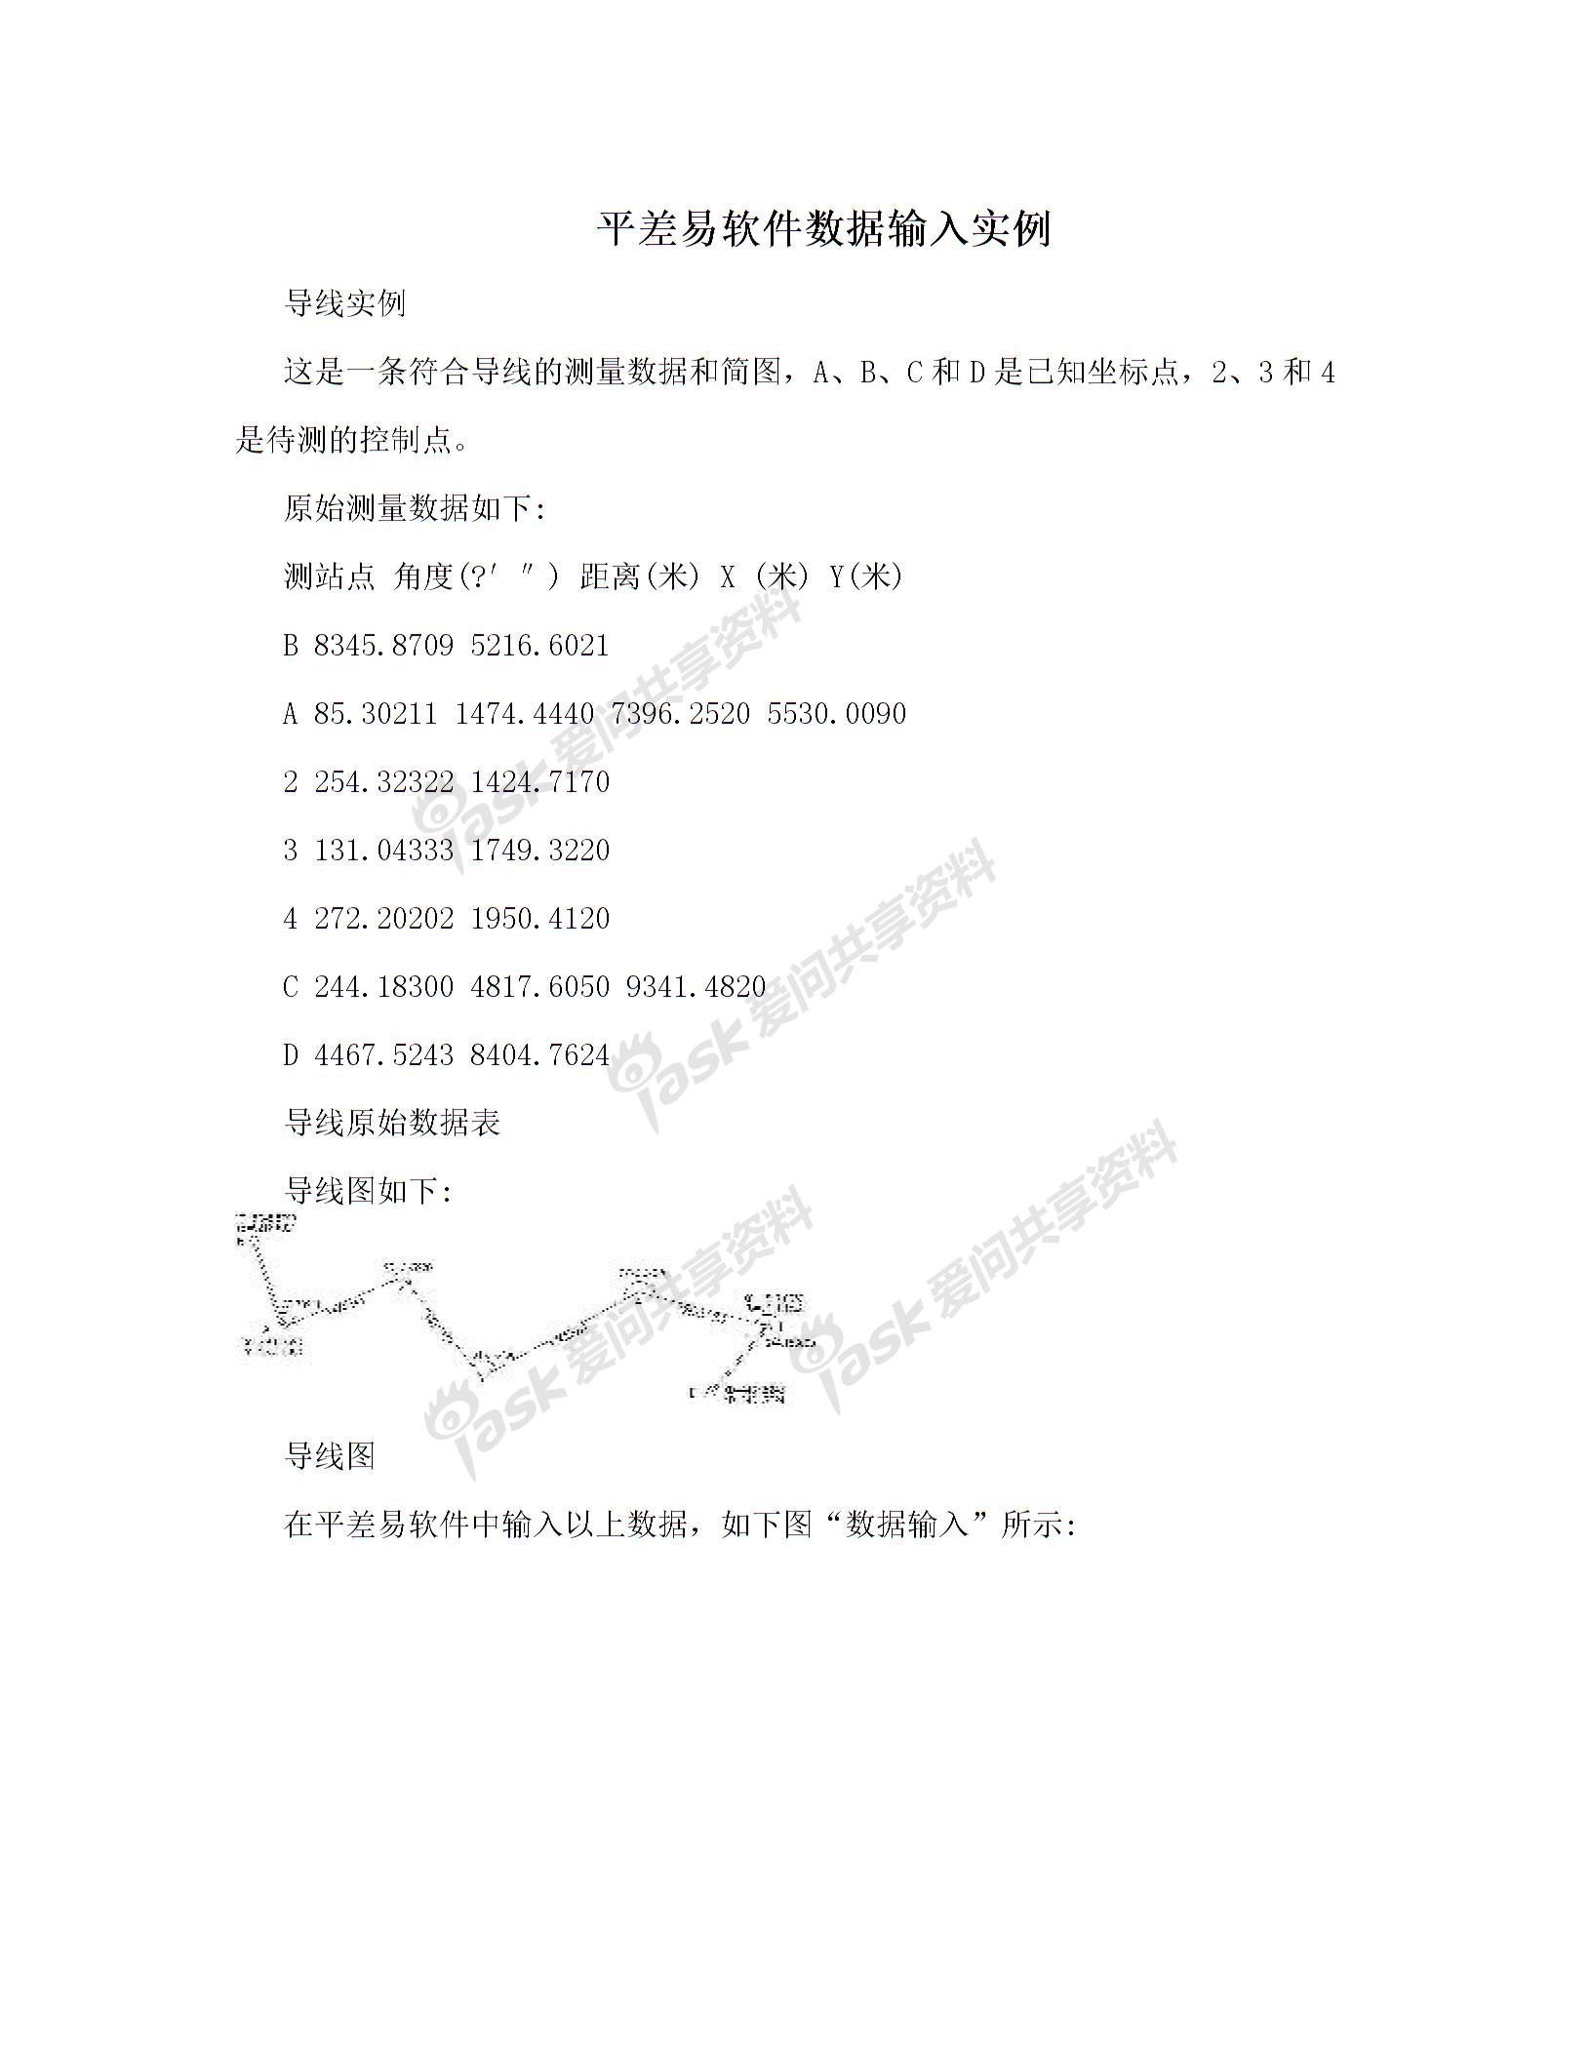

3.4数据管理能力要求
要求熟练使用C#

3.5故障处理要求
代码错误重新修改编译

3.6其他专门要求

VisualStudio上用C#进行计算使用

4运行环境规定

4.1设备

编译程序C#，windows操作系统，测试支持VisualStudio2013。

4.2支持软件

VisualStudio2013。

4.3接口
支持c#软件进行。

4.4控制
编写修改代码控制软件运行，平差表格及Word输入输出
Word

4.5 用例图
输入数据
Word
保存数据
Excel
用户
修改数据
查询数据
删除数据
登陆软件
Excel
用户

